# Светофор

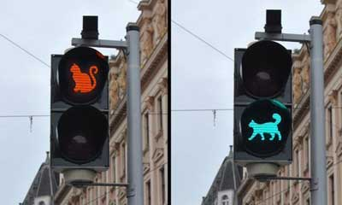

Для закрепления навыков создадим приложение чуть посложнее предыдущего, а также познакомимся с другими приёмами программирования.

В качестве примера напишем программу под условным названием «Светофор». Интерфейс программы будет выглядеть следующим образом. На красном экране расположены три кнопки и одна текстовая надпись. При нажатии кнопок фон программы будет меняться на соответствующий цвет, который закреплён за определённой кнопкой. Я попробую вам показать решение задачи с разных сторон, чтобы вы почувствовали себя увереннее.

Первые шаги вполне очевидны. Создаём новый проект на основе "Hello, World" и перетаскиваем с панели инструментов три кнопки. Когда будете размещать кнопку, попробуйте потаскать её по разным позициям внутри экрана активности. Вы будете замечать различные всплывающие линии, подсказывающие о стандартных отступах от края или о центральной оси по вертикали и горизонтали. Это удобно, когда вы точно знаете, где нужно разместить один компонент.

В нашем случае мы поступим иначе. Сначала просто перетащим три кнопки на экран, не думая о позиционировании. Далее в окне Component Tree выделяем три кнопки, удерживая клавишу Shift, вызываем контекстное меню и выбираем команды Center Horizontally и потом Center Vertically. Кнопки равномерно распределятся по экрану.

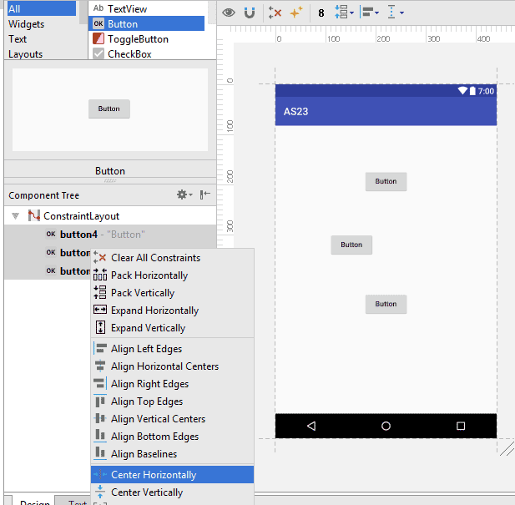

Контекстное меню можно вызвать и напрямую у кнопок на экране. Достаточно указателем мыши начертить ограничивающий прямоугольник вокруг всех кнопок и щёлкнуть правой кнопкой. Но у разметки ConstraintLayoutнаблюдается неприятное поведение - после выравнивания кнопок последующий щелчок кнопки сдвигает их. Если у вас такого эффекта не происходит, то пользуйтесь.

В окне Component Tree выделите строку button. У вас должно появиться окно свойств Properties. Давайте избавимся от стандартных идентификаторов, а будем сразу приучаться давать осмысленные имена. Например, для первой кнопки присвоим свойству id значение buttonRed вместо стандартного @+id/button

Для второй кнопки присвоим значение buttonYellow.

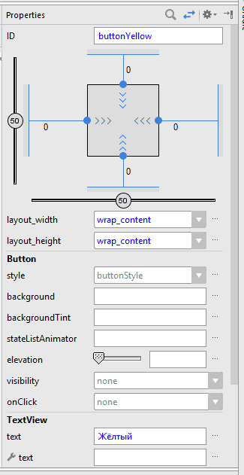

Аналогично настраиваем третью кнопку buttonGreen.

## Строковые ресурсы

Теперь нам нужно заменить текст на кнопках на слова *Красный*, *Жёлтый* и *Зелёный*. На прошлом уроке мы просто присвоили свойству Text нужную строку. Но на самом деле это неправильный подход и даже среда разработки выводит предупреждающие значки у кнопок, если вы переключитесь в режим Text. По правилам, строки нужно хранить в строковых ресурсах. Подобный подход даёт разработчику множество преимуществ, в частности, быструю локализацию приложения. Считайте это стандартом, которого нужно придерживаться.

Процесс создания строковых ресурсов очень прост. Переключитесь обратно в режим Design и выберите кнопку *buttonRed*. В окне свойств найдите свойство text. Рядом находится кнопка с многоточием. Щёлкните на кнопке. У вас откроется диалоговое окно Resources.

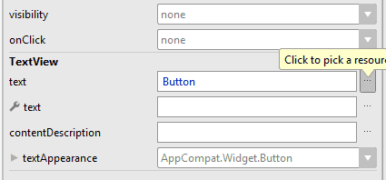

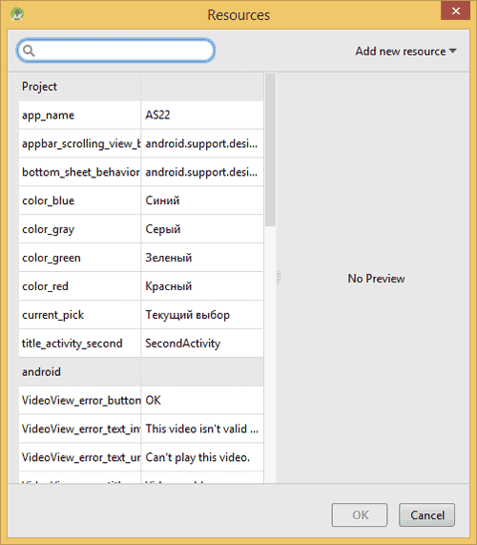

Нажмите на выпадающий список Add new resource для создания нового строкового ресурса и выберите New String Value.

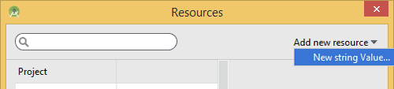

В новом окне New String Value Resource в первом поле Resource Name введите название ресурса, например, red, а во втором поле Resource Value введите текст для кнопки (напр. Красный). Остальные поля не трогаем. Аналогичным образом поступите с другими двумя кнопками (Жёлтый и Зёленый).

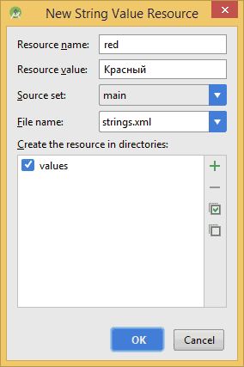

Программно можно добиться такого же результата, отредактировав файл strings.xml, который находится в папке res/values вашего проекта. Сейчас он может выглядеть так.

<?xml version="1.0" encoding="utf-8"?>

<resources>

<string name="app_name">TrafficLight</string>

<string name="hello_world">Hello world!</string>

<string name="action_settings">Settings</string>

<string name="red">Красный</string>

<string name="yellow">Жёлтый</string>

<string name="green">Зелёный</string>

</resources>

Мы совсем забыли про элемент TextView. Исправим упущение. Разместим компонент под кнопками и снова сделаем выравнивание.

Пусть на нём выводится текст, извещающий о текущем цвете фона приложения. Так как в ресурсах у нас уже есть слова *Красный, Жёлтый и Зелёный*, изначально предназначенные для кнопок, то мы не будем создавать новые строковые ресурсы, а воспользуемся готовыми наработками. По умолчанию у нас используется красный цвет. В окне свойств выбираем свойство text для TextView и нажимаем кнопку с многоточием для вызова знакомого диалогового окна. На этот раз мы не будем щёлкать на кнопке New Resource, а сразу выберем строку red, которая, как мы помним, содержит текст Красный и щёлкнем кнопку OK (можно сделать сразу двойной щелчок на строке).

Заодно расскажу о другой настройке под ней с изображением гаечного ключа и таким же названием text. Представьте себе, что в реальной программе изначально у TextView нет никакого текста, он будет сформирован позже программно. Но чтобы разработчик видел, как будет выглядеть дизайн экрана, ему нужно видеть текст на этапе проектирования. Для этих целей и предназначена вторая настройки для текста. Подобное вы можете увидеть и у других свойства компонента.

С текстом разобрались. Но где остальные настройки? В окне свойств Properties нажмите на ссылку View all properties. Тут увидите все доступные атрибуты для компонента. Если вы не помните точное название, то воспользуйтесь поиском. Я помню, что для размера шрифта используется что-то со словом size. Вспомнил, это textSize.

TextView

Выбираем нужное значение из выпадающего списка. Студия предлагает варианты, которые рекомендованы по правилам Material Design. Если вы хотите установить своё значение, то переключитесь в режим Text и вручную поменяйте значение. Если этого не сделать, а пытаться отредактировать значение в режиме Design, то студия не будет реагировать.

Рекомендую постоянно переключаться в режим Text и смотреть, что происходит в коде. Это позволит вам увереннее разбираться в коде и читать чужой код. Как правило, новички предпочитают работать через визуальные инструменты, а программисты с опытом самостоятельно пишут практически весь код. Нужно найти разумный баланс между двумя подходами. Всё придёт со временем.

Со строками вроде разобрались. Давайте теперь в ресурсах зададим цвета для фона программы. Ресурсы для цветов принято хранить в отдельном файле res/values/colors.xml, хотя технически никто не запрещает хранить их в том же файле strings.xml.

Откроем указанный файл и добавим ресурс жёлтого цвета между тегами resources:

<color name="yellowColor">#FFFF00</color>

Слева появится жёлтый квадрат, по нему легко видеть цвет заданного ресурса.

По такому же принципу добавьте зелёный цвет.

<color name="greenColor">#FF00FF00</color>

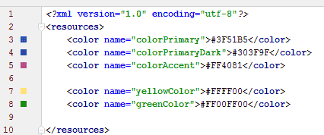

Самостоятельно добавьте ресурс для красного цвета под именем redColor.

Если вам знаком такой формат цвета, то трудностей добавление новых цветов подобным способом вам не доставит. Если нужно выбрать более сложный цвет, то проще воспользоваться мастером, как мы это делали в уроке "Hello Kitty", когда выбирали розовый цвет, а затем полученный цвет скопировать в ресурсы.

Определив в ресурсах все необходимые цвета, можно сразу присвоить красный цвет для контейнера ConstraintLayout. В окне свойств находим для данного элемента свойство background (чтобы увидеть все свойства компонента, нажмите ссылку View all properties). Снова нажимаем кнопку с тремя точками, чтобы открыть диалоговое окно. В окне выбираем раздел Color и ищем свой ресурс redColor.

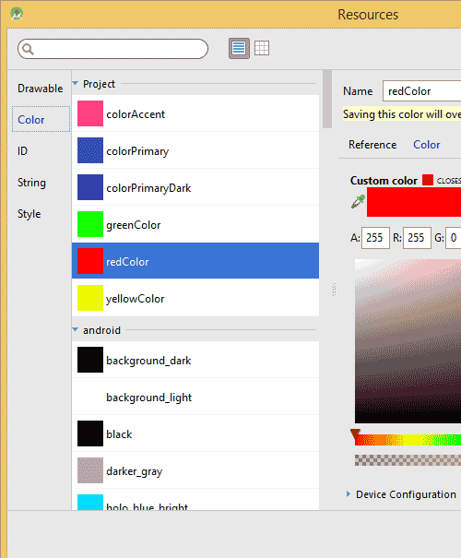

Если посмотреть в текстовом режиме, то увидите строчку android:background="@color/redColor" для тега ConstraintLayout.

Так как мы будем менять фон у ConstraintLayout, то присвоим ему идентификатор.

Общий каркас приложения завершен. У нас есть три кнопки с соответствующими текстами, текстовая надпись со словом *Красный*, и красный фон, используемый в контейнере ConstraintLayout. Пора приступать к программной логике программы. А пока можно запустить приложение, чтобы убедиться, что мы не сделали ошибок в разметке.

## Код для программы

Наша задача - обработать щелчки трёх кнопок и менять цвет фона приложения, а также текст в TextView. На прошлом занятии мы уже познакомились с удобным способом обработки события onClick. Давайте закрепим пройденный материал и повторим тот же код для первой кнопки. Пропишем вручную событие onClick в теге Button:

android:onClick="onRedButtonClick"

Вспоминаем - в режиме Text помещаем курсор на названии метода и нажимаем комбинацию Alt+Enter, чтобы создать заготовку щелчка первой кнопки в классе MainActivity.

Объявим переменные в классе и получим к ним доступ в методе onCreate():

// до метода onCreate()

private ConstraintLayout mConstraintLayout;

private TextView mInfoTextView;

// в методе onCreate()

mConstraintLayout = (ConstraintLayout) findViewById(R.id.constraintLayout);

mInfoTextView = (TextView) findViewById(R.id.textViewInfo);

Напоминаю, что код нужно писать вручную, а не копировать с сайта. Тогда многие вопросы отпадут и вам не придётся бежать на форум с криками, что ничего не работает.

Кстати, этот код вызвал трудности у новичков. Меня завалили письмами и устроили вой на форуме. Раньше в студии по умолчанию использовался компонент RelativeLayout и пример был написан под него. Новички размещали кнопки в ConstraintLayout, а в код вставляли строчки:

private RelativeLayout mRelativeLayout;

mRelativeLayout = (RelativeLayout)findViewById(R.id.relativeLayout);

Для не слишком догадливых программистов подчёркиваю - ConstraintLayout и RelativeLayout - это разные вещи. Вы же не путаете кота с собакой, хотя у них есть и хвосты и лапы. Не нужно писать код с использованием несуществующих компонентов, точнее не надо копировать и вставлять мой код. Иначе никогда не научитесь писать программы.

Пишем код для щелчка кнопки с надписью "Красный":

public void onRedButtonClick(View view) {

mInfoTextView.setText(R.string.red);

mConstraintLayout.setBackgroundColor(ContextCompat.getColor(this, R.color.redColor));

}

Мы обращаемся к созданным ресурсам через специальный класс R и через точку указываем тип ресурсов, а затем имя ресурса.

Для кнопки "Зелёный" напишите код самостоятельно, добавив метод onGreenButtonClick().

Для кнопки "Жёлтый" напишем код в традиционной манере через слушателя OnClickListener. В методе onCreate()добавляем:

Button yellowButton = (Button) findViewById(R.id.buttonYellow);

yellowButton.setOnClickListener(new View.OnClickListener() {

@Override

public void onClick(View v) {

mInfoTextView.setText(R.string.yellow);

mConstraintLayout.setBackgroundColor(ContextCompat

.getColor(MainActivity.this, R.color.yellowColor));

}

});

Раньше для изменения кода использовался код:

mRelativeLayout.setBackgroundColor(getResources().getColor(R.color.redColor));

В Android 6 (API 23) метод getColor(int id) объявили устаревшим и студия теперь подчёркивает данный метод. Можно заменить на один из двух вариантов:

// у второго параметра используем значение null

mRelativeLayout.setBackgroundColor(getResources().getColor(R.color.yellowColor, null));

// используем метод из библиотеки совместимости

mRelativeLayout.setBackgroundColor(ContextCompat.getColor(MainActivity.this, R.color.yellowColor));

Первый вариант подойдёт, если вы не поддерживаете старые устройства, а сразу пишете приложение для телефонов с API 23. Второй способ более универсальный. Его я и использовал.

Запускаем приложение и щёлкаем по кнопкам - текст в надписи и фон в приложении должны меняться в соответствии с нажатой кнопкой.

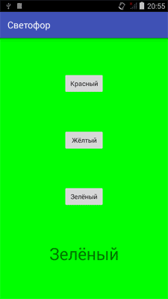

Полный текст кода будет выглядеть следующим образом:

// Если этот код работает, его написал Александр Климов,

// а если нет, то не знаю, кто его писал.

package ru.alexanderklimov.trafficlight;

import android.os.Bundle;

import android.support.constraint.ConstraintLayout;

import android.support.v4.content.ContextCompat;

import android.support.v7.app.AppCompatActivity;

import android.view.View;

import android.widget.Button;

import android.widget.TextView;

public class MainActivity extends AppCompatActivity {

private ConstraintLayout mConstraintLayout;

private TextView mInfoTextView;

@Override

protected void onCreate(Bundle savedInstanceState) {

super.onCreate(savedInstanceState);

setContentView(R.layout.activity_main);

mConstraintLayout = (ConstraintLayout) findViewById(R.id.constraintLayout);

mInfoTextView = (TextView) findViewById(R.id.textViewInfo);

Button yellowButton = (Button) findViewById(R.id.buttonYellow);

yellowButton.setOnClickListener(new View.OnClickListener() {

@Override

public void onClick(View v) {

mInfoTextView.setText(R.string.yellow);

mConstraintLayout.setBackgroundColor(ContextCompat

.getColor(MainActivity.this, R.color.yellowColor));

}

});

}

public void onRedButtonClick(View view) {

mInfoTextView.setText(R.string.red);

mConstraintLayout.setBackgroundColor(ContextCompat.getColor(this, R.color.redColor));

}

public void onGreenButtonClick(View view) {

mInfoTextView.setText(R.string.green);

mConstraintLayout.setBackgroundColor(ContextCompat.getColor(this, R.color.greenColor));

}

}

В качестве домашнего задания упростите код для трёх кнопок, создав для них общий метод onClick() (почитайте статью [про кнопки](http://developer.alexanderklimov.ru/android/views/button.php)).

Приведённая ниже информация немного устарела. В Android 5.0 используется другой стиль оформления заголовка программы и значка там теперь нет (хотя его можно туда поместить). Но значки всё равно нужны для отображения вашей программы на домашнем экране или в лаунчерах.

Поговорим о значках. По умолчанию студия использует изображение зелёного робота в качестве значка для вашей программы. Откройте в студии папку res/mipmap. Я уже рассказывал, что эта папка является виртуальной и в действительности существуют папки res/mipmap-hdpi, res/mipmap-mdpi, res/mipmap-xhdpi, res/mipmap-xxhdpi. В каждой из этих папок есть файл с одинаковым именем ic_launcher.png и недавно добавили ещё ic_launcher_round.png для Android 7. Вся разница между этими файлами заключается в размерах. В зависимости от разрешения экрана на устройстве система выбирает наиболее подходящий по размеру изображение и выводит его в качестве значка в заголовке приложения и на домашнем экране. Самый простой вариант заменить стандартное изображение на своё - создать своё изображение и заменить им имеющийся значок. Рекомендуется создавать под каждое разрешение свой значок. Причем здесь указаны не все варианты. В таком случае вам нужно создать самостоятельно папку, например, mipmap-xxxhdpi и разместить там картинку требуемого размера. Если вы пропустите какой-то размер, то система попробует взять какой-нибудь значок с этим именем из другой папки и смаштабировать его. Но лучше так не делать.

Если вы не хотите менять существующие стандартные значки, а хотите использовать значки под другим именем, то в этом случае подготовьте все необходимые размеры, разместите их во всех папках mipmap- под своим именем, а затем в манифесте замените строчку у атрибута android:icon:

<application

android:allowBackup="true"

android:icon="@mipmap/ic_launcher_cat"

android:label="@string/app_name"

android:theme="@style/AppTheme" >

В состав студии входит набор предопределённых значков и генератор собственных значков. Щёлкните правой кнопкой на папке drawable или mipmap и выберите в меню New | Image Asset.

Откроется диалоговое окно, где вы можете указать в качестве источника файл на компьютере, вариант из клипарта или набор символов. Также вы можете задать форму значка, цвет фона и прочие параметры. Уверен, что вы разберётесь самостоятельно.

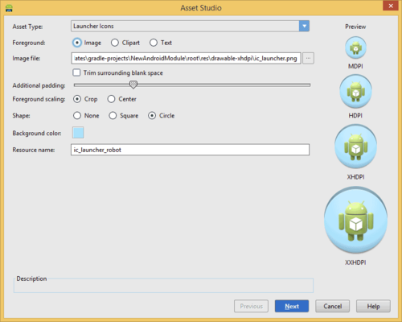

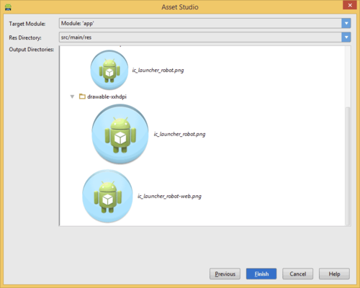

Кроме значков для различных разрешений, генератор создаст дополнительный файл с суффиксом -web, который будет скопирован в папку main. Этот файл используется для Google Play, когда будете размещать приложение в магазине приложений и давать описание к нему.